

Fotografía

Dafne Isabel Sosa Jiménez

Sebastián Neto Valadez

Investigación de Fotógrafos y Aplicación Práctica

Diseño Grafico

Comitán de Domínguez Chiapas

Dorothea Margarette Nutzhorn nació en [Hoboken](https://es.wikipedia.org/wiki/Hoboken_(Nueva_Jersey)), [Nueva Jersey](https://es.wikipedia.org/wiki/Nueva_Jersey) ([EE. UU.](https://es.wikipedia.org/wiki/Estados_Unidos)), el 26 de mayo de 1895. Se quitó su segundo nombre (*Margarette*) y adoptó el apellido de soltera de su madre, Lange. En 1902, a la edad de siete años, padeció [poliomielitis](https://es.wikipedia.org/wiki/Poliomielitis) y como era usual en la época, los niños con dicha enfermedad recibían tratamiento de manera tardía, lo que la hizo crecer con una constitución débil y deformaciones en los pies, lo que no le impediría su carrera futura.

Estudió fotografía en [Nueva York](https://es.wikipedia.org/wiki/Nueva_York) como alumna de [Clarence H. White](https://es.wikipedia.org/wiki/Clarence_H._White) e informalmente participó como aprendiz en numerosos de sus estudios fotográficos, como aquel del célebre [Arnold Genthe](https://es.wikipedia.org/w/index.php?title=Arnold_Genthe&action=edit&redlink=1). En 1918 se trasladó a [San Francisco](https://es.wikipedia.org/wiki/San_Francisco_(California)), en donde abrió un exitoso estudio. Vivió en la [Bahía Berkeley](https://es.wikipedia.org/w/index.php?title=Bah%C3%ADa_Berkeley&action=edit&redlink=1) por el resto de su vida. En 1920 se casó con el notable pintor [Maynard Dixon](https://es.wikipedia.org/wiki/Maynard_Dixon), con el cual tuvo dos hijos: Daniel, nacido en 1925, y John, nacido en 1928.

**Del estudio a la calle**

En enero de 1937 se divorció de Dixon y se casó con el economista agrario [Paul Schuster Taylor](https://es.wikipedia.org/w/index.php?title=Paul_Schuster_Taylor&action=edit&redlink=1), profesor de economía de la [Universidad de California](https://es.wikipedia.org/wiki/Universidad_de_California). Paul formó a Lange en asuntos sociales y económicos, y juntos realizaron un documental sobre la pobreza rural y la explotación de los cultivadores y trabajadores inmigrantes durante los siguientes seis años. Taylor hacía las entrevistas y recogía la información económica y Lange hacía las fotos.

La fotografía de Lange que quedó como su mayor clásico fue *Madre migrante*. La mujer en la foto es [su madre](https://es.wikipedia.org/w/index.php?title=Su_madre&action=edit&redlink=1), pero Lange aparentemente nunca supo su nombre. Según palabras de la propia Florence, y como documenta el investigador Geoffrey Dunne,[2](https://es.wikipedia.org/wiki/Dorothea_Lange#cite_note-2)​ ni le agradó que la fotografiara ni le gustó que publicara las imágenes, algo que le había pedido expresamente que no hiciera y que ella le había asegurado que no haría, como también incumplió su palabra de que le haría llegar una copia de las imágenes.

En 1960 Lange habló de su experiencia al tomar la foto

[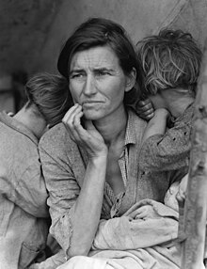](https://es.wikipedia.org/wiki/Archivo:Lange-MigrantMother02.jpg)

*Madre emigrante* [Florence Owens Thompson](https://es.wikipedia.org/wiki/Florence_Owens_Thompson), el clásico de Lange (1936).

La fotografía de Lange que quedó como su mayor clásico fue *Madre migrante*. La mujer en la foto es [su madre](https://es.wikipedia.org/w/index.php?title=Su_madre&action=edit&redlink=1), pero Lange aparentemente nunca supo su nombre. Según palabras de la propia Florence, y como documenta el investigador Geoffrey Dunne,[2](https://es.wikipedia.org/wiki/Dorothea_Lange#cite_note-2)​ ni le agradó que la fotografiara ni le gustó que publicara las imágenes, algo que le había pedido expresamente que no hiciera y que ella le había asegurado que no haría, como también incumplió su palabra de que le haría llegar una copia de las imágenes.

**Con los japoneses estadounidenses**

En 1941, Lange recibió el premio [Guggenheim Fellowship](https://es.wikipedia.org/wiki/Guggenheim_Fellowship) por la excelencia en fotografía. Después del ataque a [Pearl Harbor](https://es.wikipedia.org/wiki/Pearl_Harbor), utilizó su prestigio para registrar la evacuación a la fuerza de los japoneses estadounidenses ([*Nisei*](https://es.wikipedia.org/wiki/Nisei)) en los campos de concentración del oeste del país. Cubrió todos los actos de reubicación de los japoneses, su evacuación temporal en centros de reunión y los primeros campos permanentes. Para muchos observadores, sus fotografías de muchachas japonesas estadounidenses presentando honor a la bandera antes de ser enviadas a campos de concentración es un recuerdo de las políticas de detención de personas sin una acusación penal y sin derecho a defenderse.

Sus imágenes fueron tan obviamente críticas que el Ejército las embargó. Las fotografías están en la actualidad disponibles en la División Fotográfica y la Biblioteca Bancroft de la [Universidad de California](https://es.wikipedia.org/wiki/Universidad_de_California).

**Muerte**

En 1952, Lange fue la cofundadora de la revista [*Aperture*](https://es.wikipedia.org/wiki/Aperture_(revista)). En las dos últimas décadas de su vida, su salud fue frágil. Sufrió de problemas gástricos, úlceras y los síndromes de la pos[poliomielitis](https://es.wikipedia.org/wiki/Poliomielitis).

Murió el 11 de octubre de 1965 de [cáncer](https://es.wikipedia.org/wiki/C%C3%A1ncer) a la edad de setenta años.

La Técnica y el Estilo de Dorothea Lange

Lange era conocida por su capacidad para capturar la esencia de sus sujetos, mostrando empatía y respeto en cada imagen. Utilizaba técnicas simples pero efectivas, enfocándose en la composición y la iluminación natural para realzar la autenticidad de sus fotos. Su estilo era directo y sin adornos, lo que permitía que la verdad del momento brillara a través de sus imágenes.

Utilizaba técnicas simples pero efectivas, enfocándose en la composición y la**iluminación natural** para realzar la autenticidad de sus fotos. Su estilo era directo y sin adornos, lo que permitía que la verdad del momento brillara a través de sus imágenes.

Ansel Adams Helmut Newton

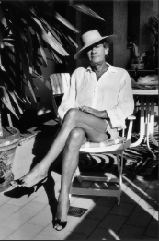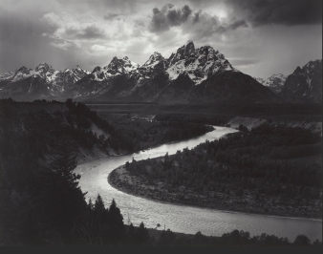

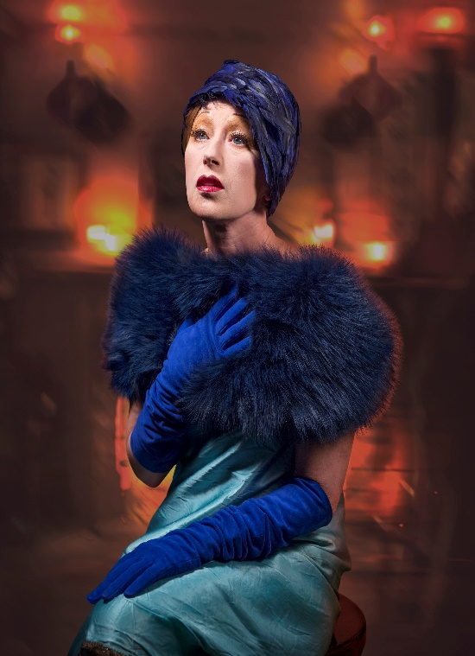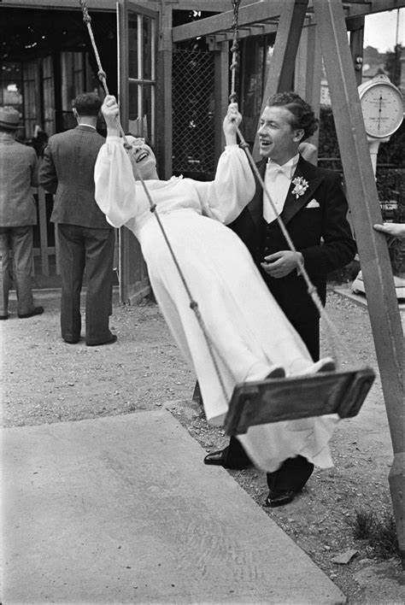Cindy Sherman Henri Cartier- bresson

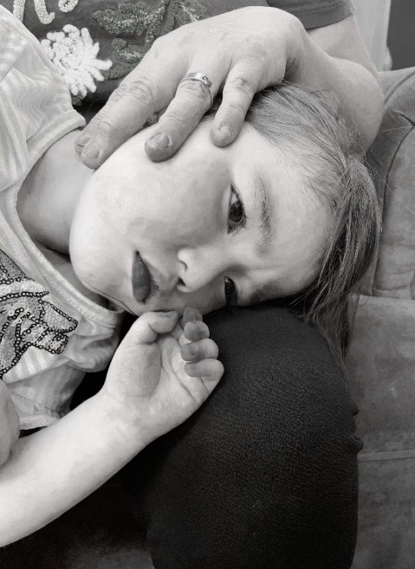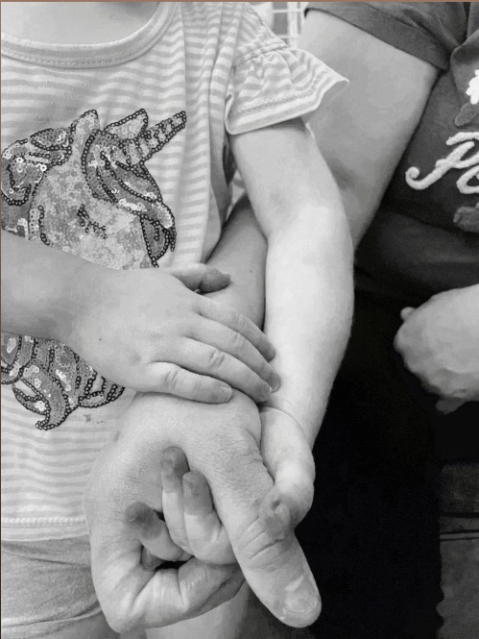

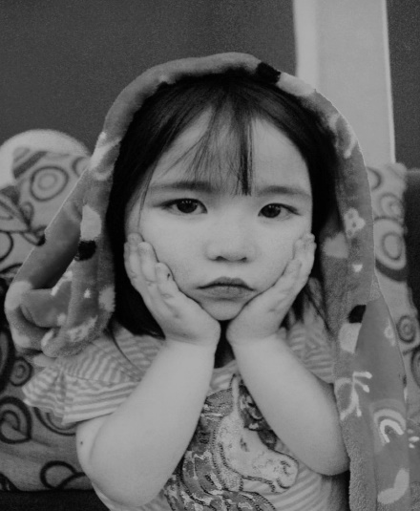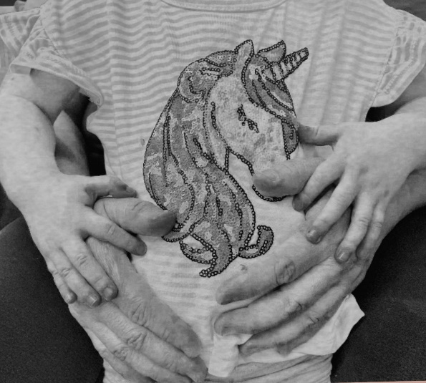

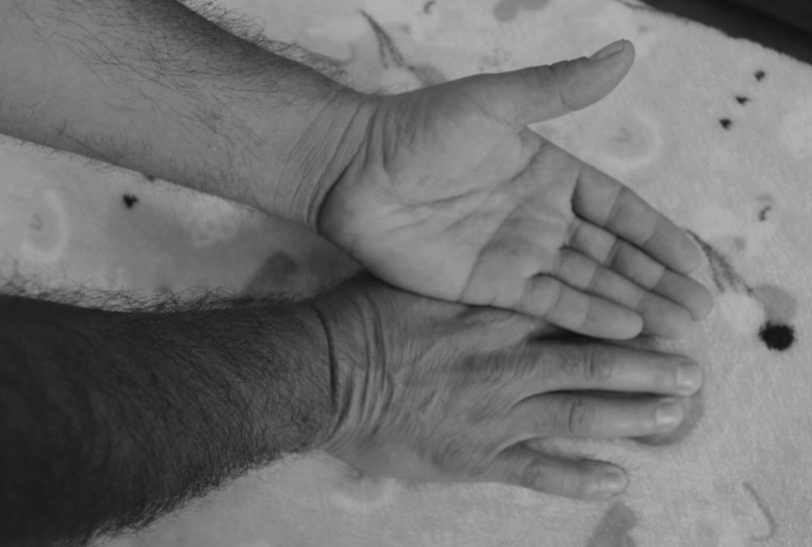

Me base en retratos femeninos ya que ella tomaba fotos que vivió en esa época crucial del mundo y capturar el momento ya que ella capturo la época en famous portrait photographs